Σενάριο Agile2Learn
“Τίτλος έργου”

{Πληροφορίες Συγγραφέα }

Πίνακας Περιεχομένων
2 Σκοπός έργου 3
3 Μαθησιακοί Στόχοι 3
4 Σχετικά Μαθησιακά Αποτελέσματα 3
5 Πριν το παιχνίδι 3
5 Το παιχνίδι 4
6 Μετά το παιχνίδι 4

1 Σκοπός του έργου
Ο σκοπός του έργου είναι ………..

{περιγράψτε το σκοπό του έργου}

Μαθησιακοί Στόχοι
Σε αυτό το έγγραφο, παρέχεται ένα σενάριο έργου για όσους θέλουν να εφαρμόσουν πρακτικά την ευέλικτη μάθηση στο σχολείο. Οι μαθησιακοί στόχοι είναι:
{παρουσιάστε τους μαθησιακούς στόχους του έργου}

Σχετικά Μαθησιακά Αποτελέσματα

{παρουσιάστε τα αναμενόμενα μαθησιακά αποτελέσματα }

Πριν το παιχνίδι

Αυτό το στάδιο περιλαμβάνει όλα τα προπαρασκευαστικά βήματα που πρέπει να γίνουν πριν ξεκινήσει η υλοποίηση του έργου. Αυτά είναι:

{ μπορείτε να προσθέσετε ή να διαγράψετε ανάλογα με τις ανάγκες σας }

- Εισαγωγή: ……

- Δημιουργία ομάδας: …………..

- Ορίστε το έργο:…….

- Έναρξη έργου: ………….

- Δημιουργία των εσωτερικών εργασιών του έργου: ………………

Το παιχνίδι
Η δεύτερη ή η κύρια φάση του παιχνιδιού περιλαμβάνει το στάδιο «Sprint», όπου είναι και το στάδιο που εκτελείται το έργο. Αυτή το στάδιο περιλαμβάνει:
Προγραμματισμός του Sprint: ………

Υλοποίηση του Sprint: ………

Καθημερινό sprint: ………………….

Ανακεφαλαίωση του Sprint: ………………

Σημείωση: Τα κριτήρια αποδοχής που πρέπει να πληρούνται για να γίνει αποδεκτή μια Ιστορία Χρήστη ως ολοκληρωμένη, έχουν οριστεί από τον/ην εκπαιδευτή/τρια στην αρχή του έργου. Αντικατοπτρίζουν τις απαιτήσεις που θέτει ο/η εκπαιδευτής/τρια για τους/ις μαθητές/τριες κατά τη διάρκεια των σπριντ. Στο τέλος κάθε σπριντ, η ομάδα των μαθητών/τριών πρέπει να επιδείξει τη σχετική γνώση που συσσωρεύτηκε κατά τη διάρκεια του σπριντ.
Στο παρακάτω σχήμα παρουσιάζεται η διαδικασία Υλοποίησης.
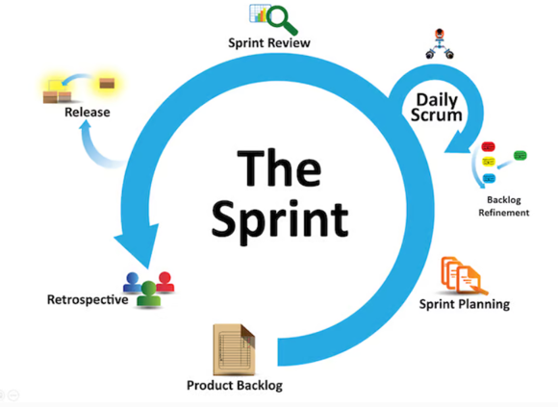
Εικόνα 3: Διαδικασία υλοποίησης

Μετά το παιχνίδι
Στην τρίτη φάση ή μετά το παιχνίδι γίνεται μια παρουσίαση ολόκληρου του έργου και μια γενική ανασκόπηση (ανακεφαλαίωση). Είναι η φάση όπου κάθε ομάδα αξιολογεί την απόδοσή της, αναστοχάζεται τις καλές ή κακές πρακτικές που εφαρμόστηκαν κατά τις προηγούμενες φάσεις, εντοπίζει καλές πρακτικές και προσδιορίζει ποιες ικανότητες θεωρούν ότι βελτιώθηκαν κατά τη διάρκεια των Sprint. Συγκεκριμένα, μπορούν να επικεντρωθούν σε:
- Τι έμαθαν (γνώσεις σχετικές με το αντικείμενο με το οποίο ασχολήθηκαν)
- Τι μαθαίνουν από τη διαδικασία - συνεργασία (έμφαση στις δεξιότητες)
- Εάν η συνεργασία μεταξύ τους βελτιώθηκε από Sprint σε Sprint
- Εάν όχι, τι έφτεξε;
- Τι θα έπρεπε να έχει γίνει;
- Τι θα ήθελαν να βελτιώσουν (δεξιότητες);
- Κλπ.

Τα κριτήρια αξιολόγησης που μπορούμε να λάβουμε υπόψη κατά την εφαρμογή των agile μεθόδων είναι τα ακόλουθα:
- την ενεργό εμπλοκή
- την επιτυχή εκτέλεση και εκπλήρωση των στόχων
- την ικανότητα επίλυσης προβλημάτων και ανάληψης πρωτοβουλιών.
- την ανάπτυξη κοινωνικών δεξιοτήτων (διάλογο, επικοινωνία, συλλογικότητα, διαχείριση συγκρούσεων, κλπ.)
- την προσωπική δημιουργική έκφραση και ένταξη του κάθε μαθητή στο σύνολο της μετασχηματιστικής μάθησης και αλλαγής στάσεων
- την αξιολόγηση των αποτελεσμάτων του έργου από τους ίδιους τους μαθητές
- κλπ…

Τα παραπάνω αποτελούν ένα παράδειγμα περίληψης του τρόπου με τον οποίο μπορεί να εκτελεστεί ένα συγκεκριμένο έργο στην τάξη μέσω της εφαρμογής ευέλικτων μεθόδων, αλλά δεν είναι η μόνη εναλλακτική. Οι εκπαιδευτικοί μπορούν να προσαρμόσουν την προηγούμενη προσέγγιση ή να χρησιμοποιήσουν τη δική τους προσέγγιση, εφόσον σέβονται τα βήματα των ευέλικτων μεθοδολογιών και ακολουθούν τις οδηγίες που περιγράφονται στις ενότητες που προσφέρονται στην πιλοτική εφαρμογή του έργου Agile2Learn.

